
ATIVIDADE 1 – MAN 110 – LABORATÓRIO DE CÁLCULO NUMÉRICO

Nome: Bruno Gottsfritz Silva
Número: 11,218,355-5

- Calcular o valor numérico da expressão 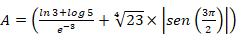

Comandos
A = ( ((log(3)+log10(5))/exp(-3)) + ((23)^(1/4)) * (abs(sin(3*pi/2))) )

Resposta: 38,2953

- Dadas as matrizes , 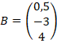 e 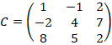, determinar:
- O determinante de (B×A)

Comandos:
A = [sqrt(3) tan(pi/4) exp(4)]
B = [0.5; -3; 4]
C = [ 1 -1 2 ; -2 4 7 ; 8 5 2 ]

det(B*A)

Resposta: 0

b) A inversa de (2C–B×A)
Comandos:
inv((2*C)-(B*A))
Resposta:
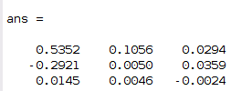

- Dada a função representada pela expressão 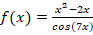, determinar:
a)

Comandos:
syms x
f = (((x^2)-2*x) / (cos(7*x)));
x = sqrt(5);
subs(f,x)

Resposta: -(2*5^(1/2) – 5)/cos(7*5^(1/2))

b)

Comandos: diff(f)

Resposta: (2*x - 2)/cos(7*x) - (7*sin(7*x)*(- x^2 + 2*x))/cos(7*x)^2

- Esboce o gráfico da função g(x)=x³-3x²+x-1 com x є [0,2] com passo 0.1.

Comandos:
g = (x.^3) - (3.*x.^2) + x - 1;
x = 0:0.1:2;
figure(1)
plot(x,g,'r-*')
title('Gráfico g(x)=x3-3x2+x-1')
xlabel('Eixo x')
ylabel('Eixo y')
grid

Resposta:
